**Математика 2 октября  
ЧИСЛО И ЦИФРА 1**

**Цели деятельности педагога:** создать условия для закрепления навыков письма цифры 1; совершенствовать умения сравнивать и классифицировать предметы по разным признакам; развивать умение ориентироваться в тетради, внимание и память.

**Планируемые результаты *(метапредметные универсальные учебные действия)*:**

***Регулятивные:***различать отметку и оценку, оценивать выполненное задание по алгоритму совместно с учителем; самостоятельно оценивать выполненное задание по алгоритму.

**Сценарий урока**

**I. Устный счет.**

1. Задание на развитие внимания и умения сравнивать предметы.

– Рассмотрите картинки.

– Что нарисовано на картинках?

– Сколько автобусов? Сколько тракторов? Сколько грузовых машин?

 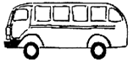 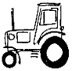 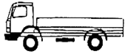

– Что объединяет нарисованные предметы? *(Это транспорт.)*

– Назовите другие виды транспорта. *(Мотоцикл, велосипед и т. д.)*

2. Задание.

– Нарисуйте 1 яблоко, 1 шар, 1 гриб, 1 домик, 1 цветочек.

– Из каких геометрических фигур составлены данные рисунки?

– Каких геометрических фигур больше?

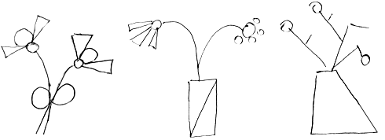

**II. Сообщение темы урока.**

– Отгадайте загадки:

Одноног Ивашка –

Расписная рубашка!

Петь и плясать – мастак,

А стоять – никак.

*(Волчок.)*

Стоит Антошка

На одной ножке.

Где солнце станет,

Туда он и глянет.

*(Подсолнух.)*

Я одноухая старуха,

Я прыгаю по полотну,

И нитку длинную из уха,

Как паутину, я тяну.

*(Иголка.)*

– Какое число спряталось во всех этих загадках? *(Число 1: одна нога, одно ухо.)*

– Сегодня мы продолжим знакомство с числом и цифрой 1.

**III. Изучение нового материала (продолжение). Работа по учебнику (с. 27).**

Задание № 5.

В задании учащиеся впервые встречают главного героя сказки «Про козленка, который умел считать до десяти» (автор Альф Прейсен, пересказ с норвежского В. Островского).

Учитель читает отрывок из сказки: «Жил-был маленький Козленок, который научился считать до десяти.

Как-то раз подошел он к озерцу и вдруг увидел свое отражение в воде. Он остановился как вкопанный и долго разглядывал самого себя…»

– А теперь послушайте, что было дальше.

«– Раз! – сказал Козленок…»

Далее учитель проводит беседу:

– Что хотел сделать Козленок, сказав «Раз!»?

– Кого первого он сосчитал?

– Правильно ли он это сделал?

– Какой цифрой можно обозначить первого по порядку?

Сравните такие понятия, как «один» и «первый». Как они связаны? Какое между ними различие? *(Один – указывает на количество; первый – на порядок предметов при счете.)*

– Рассмотрите нарисованный кубик. Раскрасьте ту часть кубика, на которой обозначено 1 очко.

Учащиеся, кроме цифровой записи числа, рассматривают и оперируют с «точечной» формой записи чисел, которая используется на игральных кубиках. На первом этапе от учащихся требуется только правильно указать ту часть (грань) кубика, на которой изображено (обозначено) данное число (число 1). В дальнейшем можно обратить внимание учащихся на то, что раскрашенная часть кубика – это его верхняя часть (грань) и что при таком положении кубика принято считать, что на нем выпало данное число очков (1 очко). Для более быстрого понимания ситуации очень полезна практическая работа с реальными кубиками, которую можно организовать на уроке и которая должна включать в себя следующие моменты: расположить на парте кубик так, как это показано на рисунке; показать число точек на верхней части.

Задание № 6.

– Поставьте красную фишку на первую слева доску в заборе, а синюю – на первую доску справа.

 **Физкультминутка**

*Учащиеся выполняют упражнение, повторяя движения за учителем.*

На одной ноге постой-ка,

Будто ты солдатик стойкий.

Ногу левую – к груди,

Да смотри не упади.

А теперь постой на левой,

Если ты солдатик смелый.

**IV. Работа в печатной тетради № 1 (с. 20–21).**

Задание № 3 (с. 20).

Учащиеся соединяют линиями похожие мячи.

– Сколько мячей осталось?

– Запишите цифрой.

Задание № 4 (с. 21).

– Какие предметы нарисованы на карточках?

– Раскрасьте один предмет в каждой рамочке.

– Сколько нераскрашенных предметов осталось в каждой рамочке?

Задание № 5 (с. 21) учащиеся выполняют самостоятельно.

 **Физкультминутка**

**V. Фронтальная работа.**

Учащиеся работают по *образцу*:

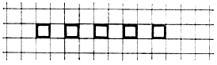 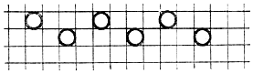

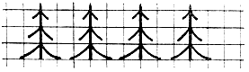 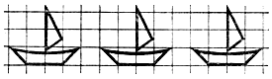

**VI. Итог урока.**

– Что нового узнали на уроке?